Schulanmeldung

Die Schulanmeldung findet statt:
Mi, 29.10.25 von 8.00 - 13.00 und 14.00 - 17.00 Uhr
Mo, 03.11.25 von 8.00 - 13.00 und 14.00 - 17.00 Uhr
Di, 04.11.25 von 8.00 - 13.00 und 14.00 - 17.00 Uhr

An diesen Tagen können Sie als Erziehungsberechtigte Ihr Kind bei uns an der Grundschule anmelden. Die Anmeldung findet im Sekretariat der Grundschule Neißeweg, Neißeweg 3, statt und dauert ca. 30 min. Während Sie im Sekretariat mit Frau Hingst die Formalitäten klären, würden wir gerne Ihr Kind kennenlernen. Wir möchten ein bisschen mit ihm spielen und ins Gespräch kommen. Im Anschluss an das Spiel tauschen wir uns mit Ihnen kurz aus, so dass Sie die Gelegenheit haben, Fragen zu stellen und Anliegen zu äußern.

Für die Schulanmeldung bringen Sie bitte mit
- Anmeldebogen
- Familienstammbuch
- Impfbuch (Nachweis Masernschutz)
Herzlichen Dank!

Einen Termin zur Schulanmeldung können Sie vereinbaren
per Telefon: 05 24 1 / 50 52 41 10
per Mail: gsneisseweg@t-online.de

Wir freuen uns sehr auf Ihr Kind und Sie!
Grundschule Neißeweg



Alle Kinder und Erwachsene
sind an unserer Schule willkommen.

Kontakt

Schulleitung: Dirk Ködding, Regina Strüwer

OGS-Leitung: Bärbel Lukas
Tel.: 05 24 1 / 50 52 41 67

Sekretariat : Anja Hingst
Tel.: 05 24 1 / 50 52 41 10

E-Mail: gsneisseweg@t-online.de

Homepage: www.grundschule-neisseweg.de
Neubau

Der Schulstart 2026/27 ist nicht nur für Ihr Kind und Sie ein spannendes Ereignis, sondern auch für uns als Schulgemeinde: denn im Sommer 2026 starten die Schulanfänger*innen in unserem neuen Schulgebäude an der Austernbrede. In sehr konstruktiver Zusammenarbeit mit dem Schulträger und den beteiligten Architekt*innen wurde unsere Idee der Bildungshäuser im Neubau optimal realisiert. Schon jetzt kann man die Bildungshäuser außen erkennen: blau, rot, gelb und grün.
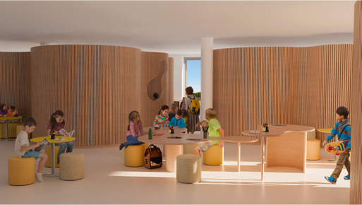
Jedes Bildungshaus stellt eine „kleine Schule“ innerhalb der großen Schulgemeinde dar und umfasst alle Klassen eines Jahrgangs mit einem festen verlässlichen Team aus Lehrer*innen und pädagogischen Fachkräften. Die Gestaltung der Bildungshäuser orientiert sich am Kind und stellt vielfältige Lern-, Erfahrungs-, Ruhe-, Kommunikations- und Präsentationsmöglichkeiten bereit. Durch die variable multifunktionale Nutzung bietet jedes Bildungshaus unterschiedliche Lernsettings, aus denen Kinder entsprechend der Lernaufgabe, dem erforderlichen Material, dem persönlichen Lernweg, dem individuellen Lerntyp wählen können.
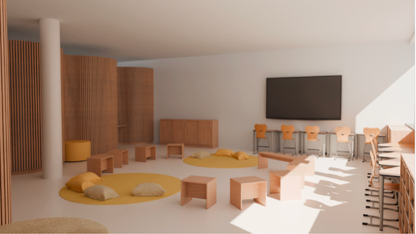
In jedem Bildungshaus gibt es drei „Heimaten“, in der sich die Lerngruppe mit dem Klassenleitungsteam mehrmals am Tag trifft: um sich zu begrüßen, Arbeitsphasen zu planen und zu reflektieren, Geburtstage zu feiern, Anliegen zu klären, Neues kennenzulernen…..
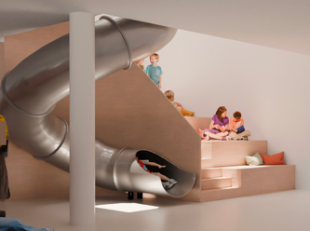
In ihrer Heimat und in ihrem Bildungshaus erfahren die Kinder Sicherheit und Stabilität, um sich dann selbstbewusst der ganzen Schule öffnen zu können. Horizontale und vertikale „Bildungshaus-Nachbarschaften“ fördern Begegnung, Austausch und Gemeinschaft.
Wir freuen uns sehr auf den gemeinsamen Start in unserer neuen Schule.
Ganztägige Bildung

Mit dem Schuljahr 25/26 möchten wir die ganztägige Bildung für alle Kinder ausbauen. Mit einem verlässlich rhythmisierten Schultag für alle Kinder können wir unsere Angebote erweitern und intensivieren:
- Projektband: Im fächerübergreifenden Projektband betrachten die Schüler*innen Themen aus verschiedenen Blickwinkeln, was zu einem tieferen und vernetzten Verständnis führt
- Intensivkurs: Schüler*innen erhalten in kleineren Lerngruppen Zeit, Basiskompetenzen zu erwerben, Inhalte zu festigen oder komplexe Aufgaben eigenständig und kreativ zu bearbeiten.
- Klassenrat: Der Klassenrat fördert ein partizipatives Miteinander, indem die Kinder ihre Anliegen besprechen und ihr Zusammensein gestalten.
- Sozialtraining: Begleitet und angeleitet durch unsere Schulsozialarbeiter*innen fördert das Sozialtraining die sozialen Kompetenzen und stärkt die Klassengemeinschaft.
- Stärken-Check: Einmal im Quartal schaut jedes Kind mit der Klassenlehrerin, was im Schultag gut gelingt, woran es weiterarbeiten möchte und welche Hilfe es dabei braucht.
- Club-Zeit: Die Kinder wählen aus einem vielfältigen Angebot (Musik, Theater, Bewegung, Naturwissenschaften, Medien, …..) ihren Club aus, der in jahrgangsübergreifenden Gruppen stattfindet.
